|  |  |  |  |
| --- | --- | --- | --- |
| **PROJEKT TECHNICZNY (PT12)** | | | |
|  | | | |
| **NAZWA PROJEKTU** | **Firma kurierska - TranSys** | | |
|  |  |  |  |
| **KOD PROJEKTU** | **11_FK** | **DATA PODJĘCIA** | **2012-06-15** |

|  |  |  |  |
| --- | --- | --- | --- |
| Wersja | Opis wersji/zmian | Autor wersji | Data wprowadzenia zmian |
| 1 | Wersja 1 – przypadki użycia i modele danych | Renata Jędryczka (k) | 2012-06-15 |
| 2 | Wersja 2- diagramy UML i model hipertekstu | Renata Jędryczka (k) | 2012-04-12 |
| 3 |  |  |  |

1. **Aktorzy**

## Użytkownicy

|  |  |
| --- | --- |
| ID | UZK_01 |
| **Nazwa** | Zleceniodawcy |
| **Opis:** | *Osoba zlecająca transport kurierski* |
| **Źródła:** | UDZ_01 |
| **Priorytet:** |  |

## 

|  |  |
| --- | --- |
| ID | UZK_02 |
| **Nazwa** | Kurier przyjmujący |
| **Opis:** | *Osoba odbierająca przesyłkę od zleceniodawcy* |
| **Źródła:** | UDZ_01 |
| **Priorytet:** |  |

|  |  |
| --- | --- |
| ID | UZK_03 |
| **Nazwa** | Dyspozytor |
| **Opis:** | *Przekazuje paczki pomiędzy kurierami; rozwiązuje problemy* |
| **Źródła:** | UDZ_01 |
| **Priorytet:** |  |

|  |  |
| --- | --- |
| ID | UZK_04 |
| **Nazwa** | Kurier doręczający |
| **Opis:** | *Odbiera paczkę z magazynu i dostarcza do odbiorcy* |
| **Źródła:** | UDZ_01 |
| **Priorytet:** |  |

|  |  |
| --- | --- |
| ID | UZK_05 |
| **Nazwa** | Odbiorca |
| **Opis:** | *Odbiera przesyłkę; monitoruje przesyłkę* |
| **Źródła:** | UDZ_01 |
| **Priorytet:** |  |

|  |  |
| --- | --- |
| ID | UZK_06 |
| **Nazwa** | Administrator |
| **Opis:** | *Osoba zarządzająca systemem* |
| **Źródła:** | UDZ_01 |
| **Priorytet:** |  |

## Systemy zewnętrzne (współdziałające)

Tu wyszczególnić systemy wymienione w specyfikacji wymagań.

|  |  |
| --- | --- |
| ID | SYS_01 |
| **Nazwa:** | PayPal |
| **Opis:** | System płatności internetowych |
| **Źródło:** | UDZ_01 |
| **Priorytet:** |  |

## 

# Przypadki użycia

# Diagramy przypadków użycia

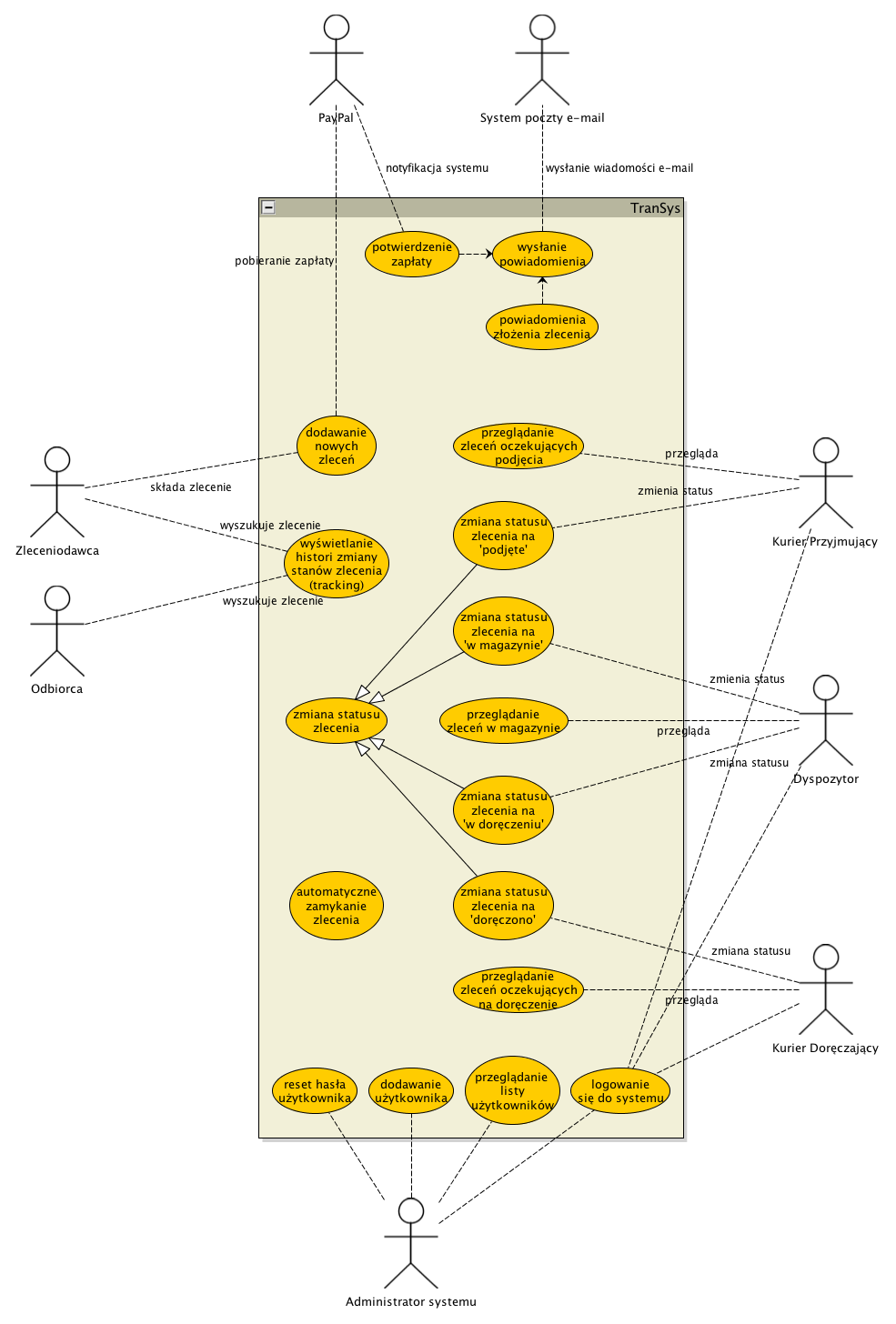

* 1. **Opisy przypadków użycia**

Każde wymaganie funkcjonalne musi mieć przynajmniej jeden przypadek użycia. Ponadto mogą być przypadki użycia wynikające z innych przypadków użycia, wymagań jakościowych, z sytuacji wyjątkowych i innych wymagań.

|  |  |
| --- | --- |
| **ID** | DPU_01 |
| **Nazwa:** | Stworzenie zlecenia |
| **Opis:** | Użytkownik dodaje nowe zlecenie do systemu |
| **Dotyczy:** | UZK_01 |
| **Scenariusz główny** | Użytkownik podaje dane odbiorcy: Nazwa, e-mail, telefon, ulica, miasto, kod pocztowy.  Wciska przycisk „Dalej”.  Użytkownik podaje dane przesyłki: rozmiar, waga.  Wciska przycisk „Dalej”.  Użytkownik podaje dane nadawcy (swoje): Nazwa, e-mail, telefon, ulica, miasto, kod pocztowy.  Wciska przycisk „Dalej”.  System przedstawia użytkownikowi podsumowanie zlecenia oraz wybór formy płatności.  Użytkownik wybiera formę płatności i wciska przycisk „Złóż zamówienie”.  System wyświetla użytkownikowi podsumowanie zlecenia oraz wygenerowany numer przesyłki.  W przypadku gdy wybrana jest forma płatności przez system PayPal użytkownik widzi przycisk „Zapłać”. |
| **Uwagi:** |  |

|  |  |
| --- | --- |
| **ID** | DPU_02 |
| **Nazwa:** | Wyszukiwanie przesyłki |
| **Opis:** | Użytkownik śledzi informacje o przesyłce |
| **Dotyczy:** | UZK_01, UZK_05 |
| **Scenariusz główny** | Użytkownik wprowadza numer przesyłki.  System wyświetla aktualne informacje o przesyłce i historię przesyłki. |
| **Uwagi:** |  |

|  |  |
| --- | --- |
| **ID** | DPU_03 |
| **Nazwa:** | Opłacenie zlecenia w momencie jego utworzenia |
| **Opis:** | Użytkownik opłaca zlecenie przez zewnętrzny system PayPal natychmiastowo po złożeniu zlecenia. |
| **Dotyczy:** | UZK_01 |
| **Scenariusz główny** | Użytkownik wciska przycisk „Zapłać”.  System przenosi użytkownika do systemu PayPal w którym użytkownik dokonuje płatności. |
| **Uwagi:** |  |

|  |  |
| --- | --- |
| **ID** | DPU_04 |
| **Nazwa:** | Podejmowanie zleceń oczekujących |
| **Opis:** | Kurier odbierający podejmuje zlecenie oczekujące |
| **Dotyczy:** | UZK_02 |
| **Scenariusz główny** | Kurier odbierający odbiera przesyłkę od zleceniodawcy.  Kurier loguje się do systemu, przechodzi na zakładkę „Zlecenia” i wybiera grupę „Oczekujące na odbiór”.  Kurier odnajduje na liście przesyłkę i oznacza ją jako odebraną. |
| **Uwagi:** |  |

|  |  |
| --- | --- |
| **ID** | DPU_05 |
| **Nazwa:** | Pobranie opłaty od zleceniodawcy |
| **Opis:** | Kurier odbierający pobiera opłatę od zleceniodawcy. |
| **Dotyczy:** | UZK_02 |
| **Scenariusz główny** | Kurier odbierający pobiera opłatę od zleceniodawcy.  Kurier loguje się do systemu, przechodzi na zakładkę „Zlecenia” i wybiera grupę „Oczekujące na odbiór”.  Kurier odnajduje na liście przesyłkę i oznacza ją jako opłaconą. |
| **Uwagi:** |  |

|  |  |
| --- | --- |
| **ID** | DPU_06 |
| **Nazwa:** | Zgłoszenie problemu z przyjęciem przesyłki |
| **Opis:** | Kurier odbierający zgłasza problem z przyjęciem przesyłki. |
| **Dotyczy:** | UZK_02 |
| **Scenariusz główny** | Kurier odbierający pobiera opłatę od zleceniodawcy.  Kurier loguje się do systemu, przechodzi na zakładkę „Zlecenia” i wybiera grupę „Oczekujące na odbiór”.  Kurier odnajduje na liście przesyłkę i oznacza jej stan jako „Problem z odbiorem”. |
| **Uwagi:** |  |

|  |  |
| --- | --- |
| **ID** | DPU_07 |
| **Nazwa:** | Przyjmowanie przesyłek do magazynu |
| **Opis:** | Dyspozytor przyjmuje przesyłkę na magazyn. |
| **Dotyczy:** | UZK_03 |
| **Scenariusz główny** | Dyspozytor loguje się do systemu, przechodzi na zakładkę „Zlecenia” i wybiera grupę „Odebrane”.  Dyspozytor odnajduje na liście przesyłkę i oznacza jej stan jako „Na magazynie”. |
| **Uwagi:** |  |

|  |  |
| --- | --- |
| **ID** | DPU_08 |
| **Nazwa:** | Wydawanie przesyłek z magazynu |
| **Opis:** | Dyspozytor wydaje przesyłkę kurierowi doręczającemu. |
| **Dotyczy:** | UZK_03 |
| **Scenariusz główny** | Dyspozytor loguje się do systemu, przechodzi na zakładkę „Zlecenia” i wybiera grupę „Na magazynie”.  Dyspozytor odnajduje na liście przesyłkę i oznacza jej stan jako „W doręczeniu”. |
| **Uwagi:** |  |

|  |  |
| --- | --- |
| **ID** | DPU_09 |
| **Nazwa:** | Doręczenie przesyłki do odbiorcy. |
| **Opis:** | Kurier doręczający doręcza przesyłkę. |
| **Dotyczy:** | UZK_04 |
| **Scenariusz główny** | Kurier doręczający doręcza przesyłkę do odbiorcy.  Kurier doręczający loguje się do systemu, przechodzi na zakładkę „Zlecenia” i wybiera grupę „W doręczeniu”.  Dyspozytor odnajduje na liście przesyłkę i oznacza jej stan jako „Doręczono”. |
| **Scenariusz alternatywny** | Kurier doręczający nie może doręczyć przesyłki.  Kurier doręczający loguje się do systemu, przechodzi na zakładkę „Zlecenia” i wybiera grupę „W doręczeniu”.  Kurier doręczający odnajduje na liście przesyłkę i oznacza jej stan jako „Problem z doręczeniem”. |
| **Uwagi:** |  |

|  |  |
| --- | --- |
| **ID** | DPU_10 |
| **Nazwa:** | Pobranie opłaty od odbiorcy |
| **Opis:** | Kurier doręczający pobiera opłatę od zleceniodawcy. |
| **Dotyczy:** | UZK_04, UZK_05 |
| **Scenariusz główny** | Kurier doręczający pobiera opłatę od odbiorcy.  Kurier loguje się do systemu, przechodzi na zakładkę „Zlecenia” i wybiera grupę „W doręczeniu”.  Kurier odnajduje na liście przesyłkę i oznacza ją jako opłaconą. |
| **Uwagi:** |  |

1. **Diagramy UML:**
   1. **Diagramy sekwencji (min 1):**

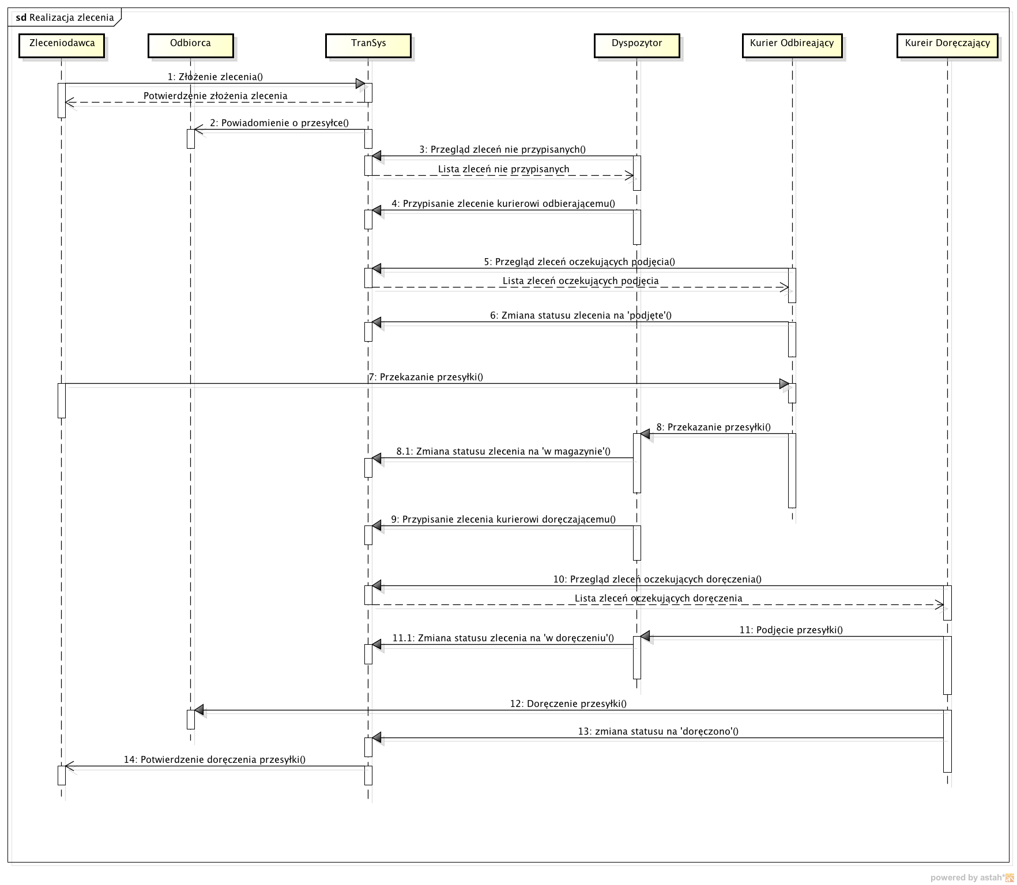

* 1. **Diagram aktywności (min 1)**

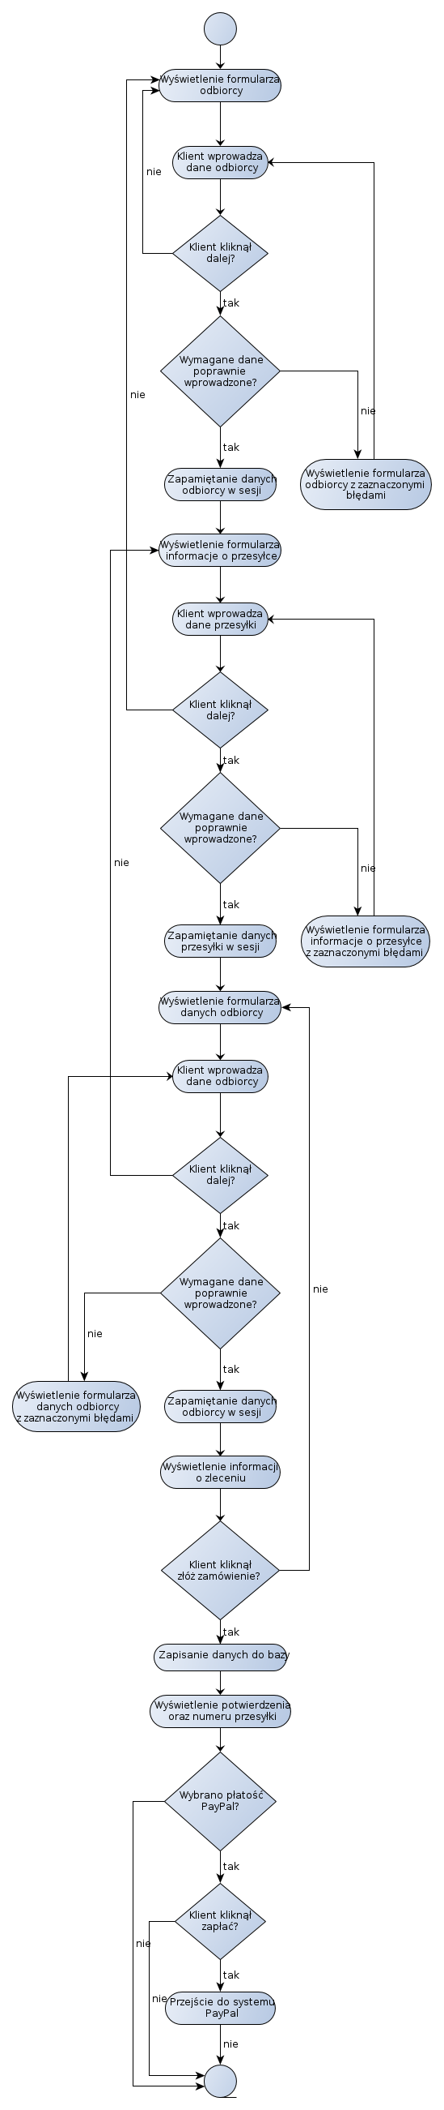

# Struktura bazy danych

# Diagram struktury bazy danych

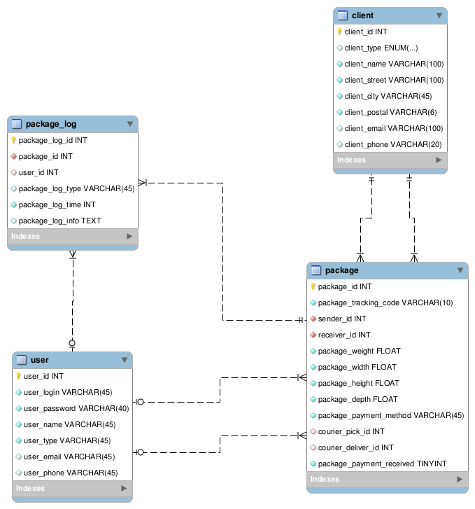

# Tabele

|  |  |  |
| --- | --- | --- |
| ID | user | |
| **Opis:** | Tabela użytkowników | |
| **Dane:** | user_id: INT | *Identyfikator użytkownika* |
| user_login: String | *Login użytkownika* |
| user_password: String | *Hasło użytkownika (SHA1)* |
| user_name: String | *Nazwa użytkownika* |
| user_type: String | *Typ konta użytkownika* |
| user_email: String | *E-mail użytkownika* |
| user_phone: String | *Telefon użytkownika* |
| **Format:** | InnoDB | |

|  |  |  |
| --- | --- | --- |
| ID | client | |
| **Opis:** | Tabela klientów | |
| **Dane:** | client_id: INT | *Identyfikator klienta* |
| client_type: String | *Typ klienta* |
| client_name: String | *Nazwa klienta (SHA1)* |
| client_street: String | *Ulica klienta* |
| client_city: String | *Miasto klienta* |
| client_postal: String | *Kod pocztowy klienta* |
| client_email: String | *E-mail klienta* |
| client_phone: String | *Telefon klienta* |
| **Format:** | InnoDB | |

|  |  |  |
| --- | --- | --- |
| ID | package | |
| **Opis:** | Tabela ze zleceniami | |
| **Dane:** | *package_id: INT* | *Identyfikator zlecenia* |
| package_tracking_code: String | *Numer przesyłki* |
| sender_id: INT | *Identyfikator nadawcy* |
| receiver_id: INT | *Identyfikator odbiorcy* |
| package_weight: FLOAT | *Waga przesyłki* |
| package_width: FLOAT | *Szerokość przesyłki* |
| package_height: FLOAT | *Wysokość przesyłki* |
| package_depth: FLOAT | *Głębokość przesyłki* |
| package_payment_method: String | *Typ płatności* |
| courier_pick_id: INT | *Identyfikator kuriera przyjmującego* |
| courier_deliver_id: INT | *Identyfikator kuriera doręczającego* |
| package_payment_received: INT | *Flaga opłacenia przesyłki* |
| **Format:** | *InnoDB* | |

|  |  |  |
| --- | --- | --- |
| ID | package_log | |
| **Opis:** | Tabela zdarzeń przesyłki | |
| **Dane:** | package_log_id: INT | *Identyfikator zdarzenia* |
| package_id: INT | *Identyfikator przesyłki* |
| user_id: INT | *Identyfikator użytkownika* |
| package_log_type: String | *Typ zdarzenia* |
| package_log_time: INT | *Czas zdarzenia* |
| package_log_info: String | *Dodatkowe informacje o zdarzeniu* |
| **Format:** | InnoDB | |